Практическая работа № 2.
Тема практического занятия: Работа со встроенными приложениями.
Хомидов Сардорбек
Группа-И-9-2023
Выполнил: 20.03.2025

Задание №1:
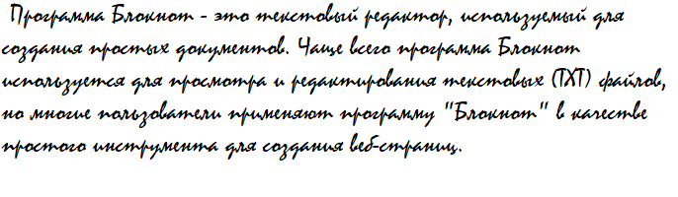
Задание №2:
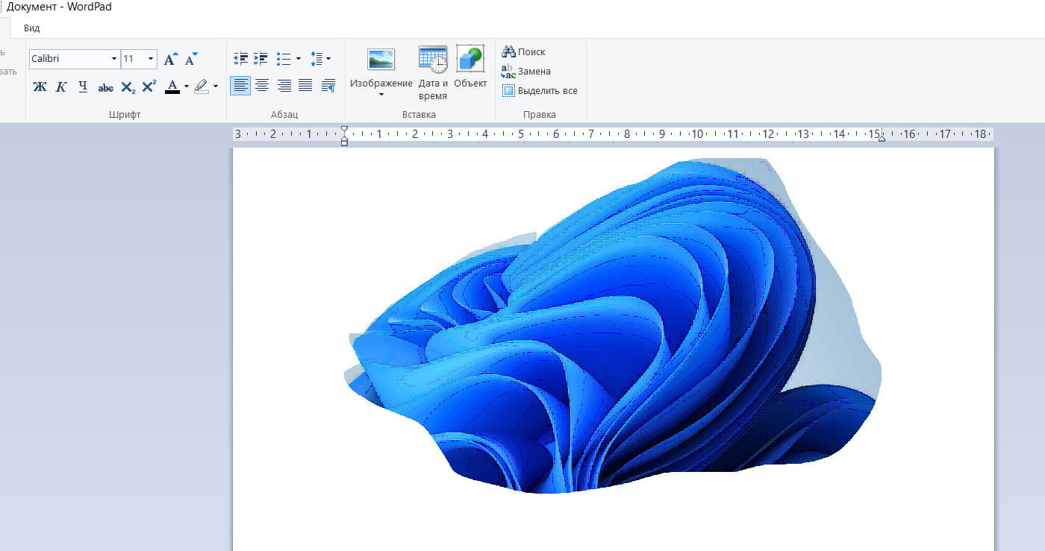
Задание № 3:
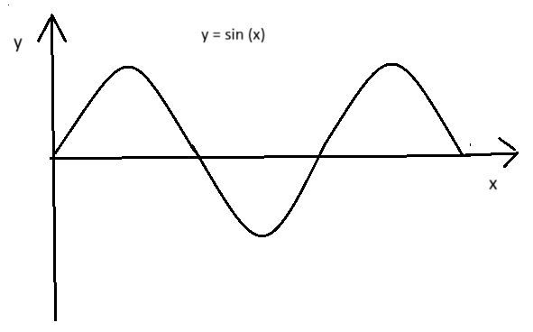
Задание № 4:
1.
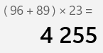
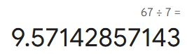
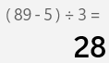
2.
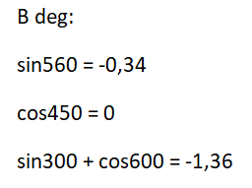
3.
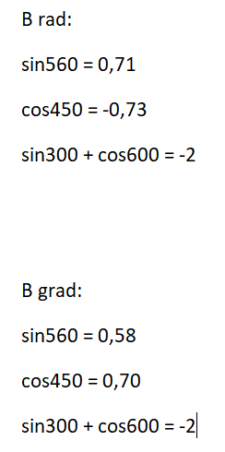
4.
1) Сначала переведем все числа в одну общую систему счисления. Пример: десятичная
6₁₀ + 10₁₀ + 9₁₀ + 2₁₀ + 1₁₀ + 1₁₀ = 29₁₀
2) Сначала переведем все числа в одну общую систему счисления. Пример: десятичная
20₁₀ - девочки
14₁₀ - мальчики
Девочек 20% от общего числа детей →0,2х
0,2 х+14=х
х−0,2 х=14
0,8 х=14
х=14 : 0,8 ​=17.5₁₀ – ответ
3) Не понял, как его делать!
4) 1254₁₀ → 2346₈
5) 11011₂ → 27₁₀ <1C₁₆ → 28₁₀
6) 30.07.3726₈
7) 10001₂ = 17₁₀ (мышцы для улыбки)
2B₁₆ = 43₁₀ (мышцы для хмурого лица)
8) 120₈ = 80₁₀, то есть мозг человека состоит из 80% воды.
9) Человек теряет в среднем от 60 до 100 волос в день.
10) 64₁₆ = 6 × 16¹ + 4×16⁰ = 96+4=100₁₀ грамм может выдержать волос.
11) 1011010₂ ​=1×2⁶+0×2⁵+1×2⁴+1×2³+0×2²+1×2¹+0×2⁰ = 64 + 0 + 16 + 8 + 0 + 2 + 0 = 90 % болезней возникает из-за стресса.
12) 240₈ ​= 2×8²+4×8¹+0×8⁰ = 128+32+0 =160₁₀ км/ч скорость чихания
384₁₆​=3×16²+8×16¹+4×16⁰ = 768+128+4=900 км/ч скорость кашля
13) 454₈​=4×8²+5×8¹+4×8⁰ = 256+40+4=300₁₀ количество костей у детей
11001110₂​=1×2⁷+1×2⁶+0×2⁵+0×2⁴+1×2³+1×2²+1×2¹+0×2⁰ = 128 + 64 + 0 + 0 + 8 + 4 + 2 + 0 = 206₁₀ количество костей у взрослых
14) C8₁₆​=C×16¹+8×16⁰ = 192+8=200₁₀ задействует мышц, чтобы сделать шаг.
15) 927C0₁₆​=9×16⁴+2×16³+7×16²+C×16¹+0×16⁰ = 589824 + 8192 + 1792 + 192 + 0 = 600000₁₀ частиц кожи человек теряет за каждый час.
16) 33₈​=3×8¹+3×8⁰ = 24 + 3 = 27₁₀ . Значит каждые 27 дней человек меняет кожу.
17) 111100₂​ = 1 × 2⁵ + 1 × 2⁴ + 1 × 2³ + 1 × 2² + 0 × 2¹ + 0 × 2⁰ = 32 + 16 + 8 + 4 + 0 + 0 = 60₁₀ лет

74₈ = 7 × 8¹ + 4 × 8⁰ = 56 + 4 = 60₁₀ % мужчин
101000₂ = 1 × 2⁵ + 0 × 2⁴ + 1 × 2³ + 0 × 2² + 0 × 2¹ + 0 × 2⁰ = 32 + 0 + 8 + 0 + 0 + 0 = 40₁₀ % женщин
Таким образом, в 60 лет 60% мужчин и 40% женщин будут храпеть.
18) 101110₂ = 1 × 2⁵ + 0 × 2⁴ + 1 × 2³ + 1 × 2² + 1 × 2¹ + 0 × 2⁰ = 32 + 0 + 8 + 4 + 2 + 0 = 46₁₀ - хромосом у человека.
30₁₆ = 3 × 16¹ + 0 × 16⁰ = 48 + 0 = 48₁₀ - хромосом у гориллы
102₈ = 1 × 8² + 0 × 8¹ + 2 × 8⁰ = 64 + 0 + 2 = 66₁₀ – хромосом у макаки

Контрольные вопросы:
1. Перечислите встроенные приложения, дайте каждому приложению краткую характеристику.
2. Перечислите встроенные приложения в Linux, дайте каждому приложению краткую характеристику.
Ответы на вопросы:
1. Встроенные приложения
Встроенные приложения — это программы, предустановленные в операционной системе (ОС) и предназначенные для выполнения базовых задач.
Windows:
- Проводник (Explorer) — файловый менеджер, позволяющий управлять файлами и папками.
- Блокнот (Notepad) — простой текстовый редактор.
- Калькулятор (Calculator) — программа для выполнения вычислений.
- Paint — графический редактор для простых изображений.
- Диспетчер задач (Task Manager) — инструмент для мониторинга процессов и производительности системы.
- Командная строка (cmd.exe) — интерфейс командной строки для выполнения системных команд.
- Windows PowerShell — более продвинутый инструмент автоматизации и управления системой.
- Защитник Windows (Windows Defender) — встроенный антивирус.
- Записки (Sticky Notes) — приложение для создания заметок.
macOS:
- Finder — аналог "Проводника" в Windows.
- Safari — встроенный веб-браузер.
- TextEdit — текстовый редактор.
- Preview — программа для просмотра изображений и PDF.
- Terminal — командная строка macOS.
- Activity Monitor — аналог "Диспетчера задач".
- Time Machine — инструмент резервного копирования.
2. Встроенные приложения в Linux
Linux-дистрибутивы могут содержать разные предустановленные программы, но основные утилиты схожи.
Графические среды (GUI, например, GNOME, KDE, Xfce):
- Nautilus (GNOME Files) — файловый менеджер для GNOME.
- Dolphin — файловый менеджер для KDE Plasma.
- Gedit — текстовый редактор в GNOME.
- Kate — текстовый редактор в KDE.
- Evince — просмотрщик PDF и других документов.
- GIMP — графический редактор (аналог Photoshop).
- Terminal (GNOME Terminal, Konsole, xterm) — инструмент для работы в командной строке.

